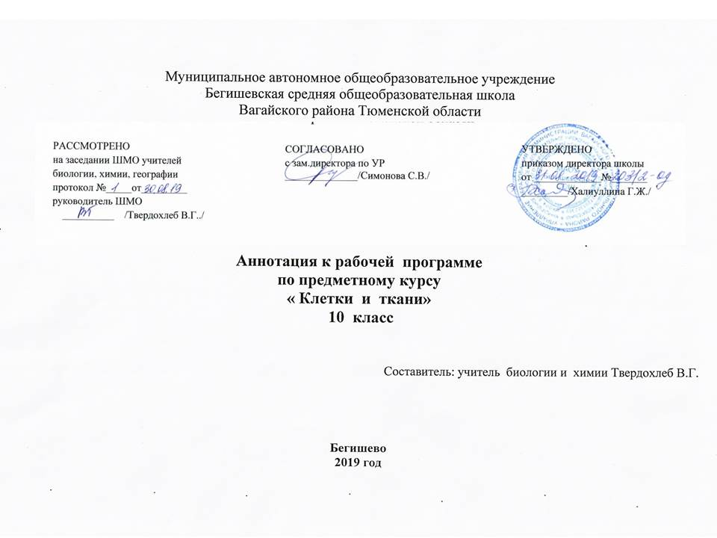

Нормативная база и УМК

- Закон РФ «Об образовании в Российской Федерации» от 29 декабря 2012 года № 273- ФЗ;
- Порядок организации и осуществления образовательной деятельности по основным общеобразовательным программам - образовательным программам начального общего, основного, общего и среднего общего образования (утвержден приказом Минобрнауки России от 30.08.2013 № 1015;
- Приказ Минобрнауки России от 17 декабря 2010г. № 1897 «Об утверждении федерального государственного образовательного стандарта основного общего образования»;
- Приказ Минобразования РФ от 5 марта 2004 г. N 1089 "Об утверждении федерального компонента государственных образовательных стандартов начального общего, основного общего и среднего (полного) общего образования";
- Приказ Министерства образования и науки Российской Федерации от 31.12.2015г. № 1577 «О внесении изменений в федеральный государственный образовательный стандарт основного общего образования, утвержденный приказом Министерства образования и науки Российской Федерации от 17 декабря 2010г. № 1897»;
- Приказ Минобрнауки России от 07.06.2017 N 506 "О внесении изменений в федеральный компонент государственных образовательных стандартов начального общего, основного общего и среднего (полного) общего образования, утвержденный приказом Министерства образования Российской Федерации от 5 марта 2004 г. N 1089";
- Устав Муниципального автономного общеобразовательного учреждения Бегишевская средняя общеобразовательная школа
Учебный план Муниципального автономного общеобразовательного учреждения Бегишевской средней общеобразовательной школы.

Количество часов, отводимое на изучение предмета;
Количество часов -34
Периодичность-1 час в неделю

Цель и задачи изучения предмета;
Программа предметного курса « Клетки и ткани » для учащихся 10 класса ставит целью подготовку высокоразвитых людей, способных к активной деятельности; развитие индивидуальных способностей учащихся; формирование современной картины мира в их мировоззрении.
Задачи, решаемые в процессе обучения предметного курса в школе:
- Формирование у школьников естественнонаучного мировоззрения, основанного на понимании взаимосвязи элементов живой и неживой природы, осознании человека как части природы, продукта эволюции живой природы;
- Формирование у школьников экологического мышления и навыков здорового образа жизни на основе умелого владения способами самоорганизации жизнедеятельности;
- Приобретение школьниками опыта разнообразной практической деятельности, опыта познания и самопознания в процессе изучения окружающего мира;
- Воспитание гражданской ответственности и правового самосознания, самостоятельности и инициативности учащихся через включение их в позитивную созидательную экологическую деятельность;
- Создание условий для возможности осознанного выбора индивидуальной образовательной траектории, способствующей последующему профессиональному самоопределению, в соответствии с индивидуальными интересами ребенка и потребностями региона.

Периодичность и формы текущего контроля и промежуточной аттестации
Тестирование - 4

